Преподаватель Юшкова Е.В.
Учебная дисциплина Сольфеджио
Специальность 53.02.04 Вокальное искусство Курс 1
Дата занятия 13.04.2020
Тема | Обращения УмVII₇ в мажоре

- Тональность Cis-dur. Спеть интервальную цепочку двухголосно с ф-п.
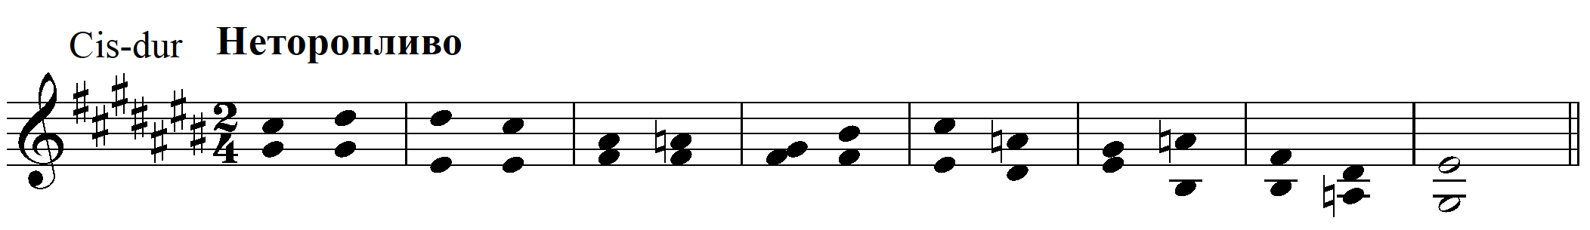

- Обращения УмVII₇ в мажоре. Выучить Мелодический этюд с поддержкой фортепиано. Проанализировать аккорды сопровождения, спеть их отдельно:

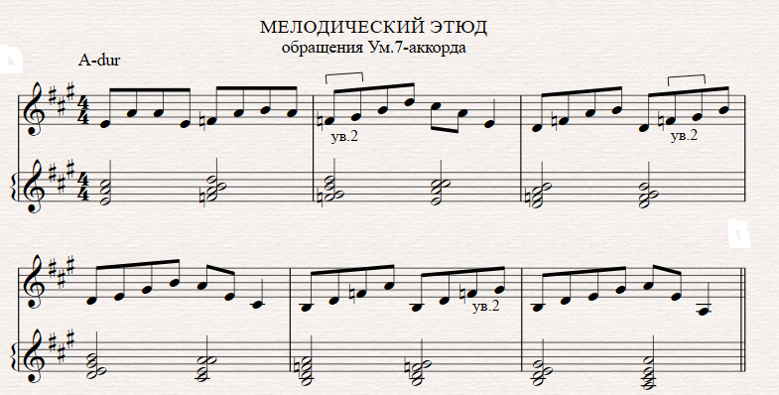
- Пение от звука. Аккорды вверх или вниз, или в ломаном движении, начиная от терции «ми-соль» или «соль-ми»
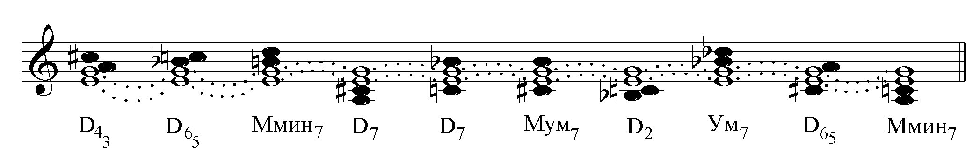
- Слуховые упражнения. Записать цифровкой, можно нотами, но не обязательно.
- Интервальная цепочка A-dur. Русяева 59. (на 1-м нотоносце)
- Аккордовая цепочка A-dur. Русяева 61 (на 1-м нотоносце)

- Диктант 1-голосный на одном нотоносце. Русяева № 54. Сначала понять метроритм!

- Сольфеджирование. Триоли из 16-х. Калмыков, Фридкин 1-голосие № 720, 721 на выбор (Мейербер, Бизе).
- Простучать ритм, читать ноты в ритме.
- Играть мелодию, определить смену тональности, назвать новую тональность.
- Только после этой работы приступать к пению!

Все задания урока прислать в виде фото (диктант), аудио- или видеофайлов (пение упражнений, пение с листа) не позднее 19.04.2020

Способ передачи: дистанционно, личным сообщением в соц.сетях или на электронную почту lena.yushkova@gmail.com

